* Índice:

**No se encontraron elementos de tabla de contenido.**

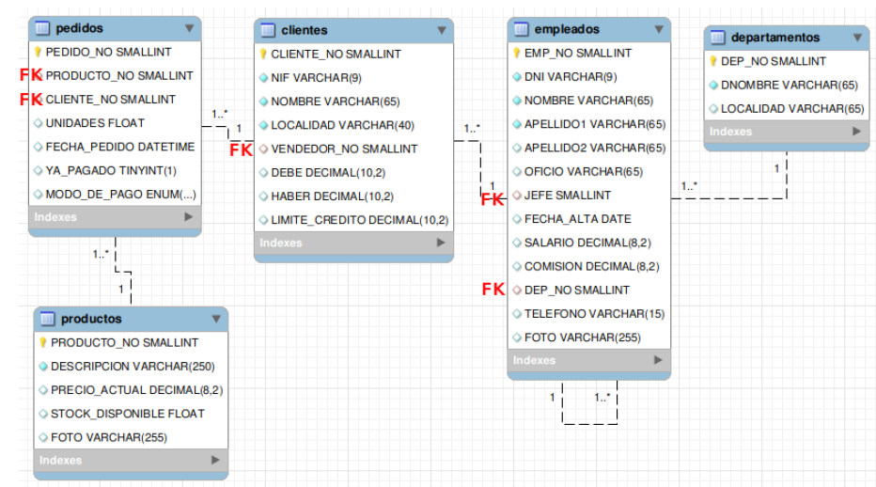

# Consultas de selección

## Consultas básicas

1. mostrar el nombre y localidad de cada cliente

SELECT nombre, localidad

FROM clientes

;

1. Mostrar todos los atributos de los productos existentes

SELECT *

FROM productos

;

1. Mostrar el nombre de cada departamento y su dep_no (esta columna renómbrala como “Número de Departamento”

SELECT dnombre, dep_no AS 'Número de departamento'

FROM departamentos

;

1. De cada empleado mostrar: nombre, apellidos, oficio, teléfono y salario.

SELECT nombre, apellido1, apellido2, oficio, telefono, salario

FROM empleados

;

## Juntar varias tablas

1. Mostrar el apellido de cada empleado y el nombre del departamento al que pertenece

**SELECT nombre, apellido1, apellido2,**

**dnombre AS 'Nombre del departamento'**

**FROM empleados INNER JOIN departamentos**

**ON empleados.dep_no = departamentos.dep_no**

**;**

**SELECT nombre, apellido1, apellido2,**

**dnombre AS 'Nombre del departamento'**

**FROM empleados NATURAL JOIN departamentos**

**;**

|  |  |
| --- | --- |
|  |  |

1. Mostrar todos los atributos de cada empleado y el nombre del departamento al que pertenece

**SELECT empleados.*, dnombre AS 'Nombre del departamento'**

**FROM empleados INNER JOIN departamentos**

**ON empleados.dep_no = departamentos.dep_no**

1. Para cada empleado indicar su apellido, número de departamento y localidad del departamento

Solución A:

USE bdempleados;

SELECT apellido1, apellildo2, empleados.dep_no, localidad

FROM empleados **INNER JOIN** departamentos

ON empleados.DEP_NO = departamentos.DEP_NO

;

Solución B:

SELECT apellido1, apellildo2, dep_no, localidad

FROM empleados **NATURAL JOIN** departamentos

;

Solución C: aunque es innecesario porque todos los datos están en la misma base de datos, es posible especificar en que base de datos está cada tabla.

SELECT apellido1, apellido2, **empleados.dep_no**, localidad

FROM *bdempleados*.empleados INNER JOIN *bdempleados*.departamentos

ON *bdempleados*.empleados.DEP_NO = *bdempleados*.departamentos.DEP_NO

;

1. Para cada pedido indicar: el número de pedido, la fecha, la cantidad de producto y el nombre (descripción) del producto.

SELECT pedido.pedido_no, fecha_pedido, unidades

FROM pedidos INNER JOIN productos

ON pedidos.producto_no = productos.producto_no

;

1. Para cada empleado indicar el nombre del empleado y el nombre de su jefe, renombrar las columnas para que se entienda quién es el empleado y quién es el jefe

**SELECT subordinado.nombre AS 'Nombre del empleado ', boss.nombre AS 'Nombre del jefe'**

**FROM empleados subordinado INNER JOIN empleados boss**

**ON subordinado.jefe = boss.emp_no**

**;**

**SELECT subordinado.nombre AS 'Nombre del empleado',**

**boss.nombre AS 'Nombre del jefe'**

**FROM empleados AS subordinado INNER JOIN empleados AS boss**

**ON subordinado.jefe = boss.emp_no**

**;**

Explicación gráfica de la solución

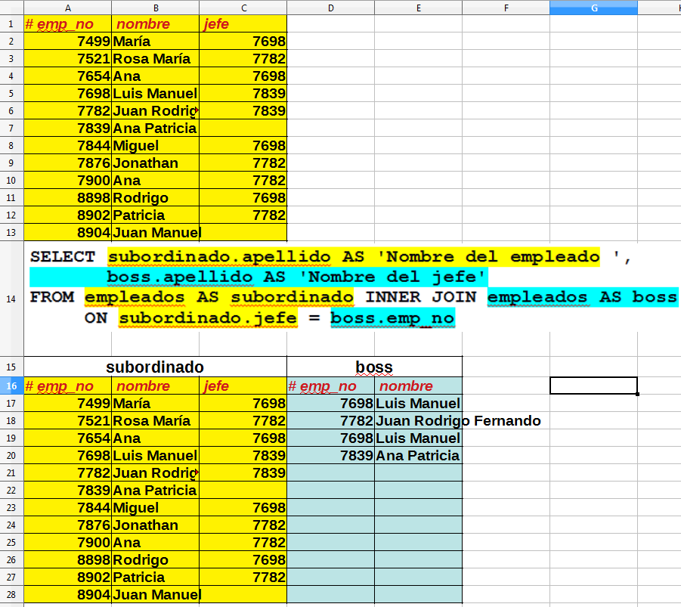

# emp_no nombre jefe

7499 María 7698

7521 Rosa María 7782

7654 Ana 7698

7698 Luis Manuel 7839

7782 Juan Rodrigo Fernando 7839

7839 Ana Patricia

7844 Miguel 7698

7876 Jonathan 7782

7900 Ana 7782

8898 Rodrigo 7698

8902 Patricia 7782

8904 Juan Manuel

subordinado boss

# emp_no nombre jefe # emp_no nombre

7499 María 7698 7698 Luis Manuel

7521 Rosa María 7782 7782 Juan Rodrigo Fernando

7654 Ana 7698 7698 Luis Manuel

7698 Luis Manuel 7839 7839 Ana Patricia

7782 Juan Rodrigo Fernando 7839

7839 Ana Patricia

7844 Miguel 7698

7876 Jonathan 7782

7900 Ana 7782

8898 Rodrigo 7698

8902 Patricia 7782

8904 Juan Manuel

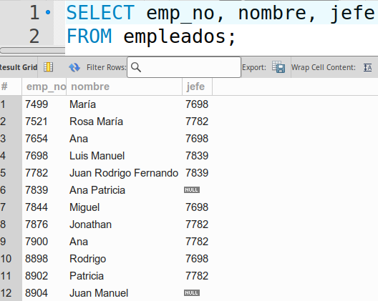

1. Para cada cliente mostrar cada uno de los pedidos realizados, indicando el nombre del producto y la cantidad de producto comprada en ese pedido

**SELECT nombre, descripcion, unidades**

**FROM (clientes INNER JOIN pedidos**

**ON clientes.cliente_no = pedidos.cliente_no)**

**INNER JOIN productos**

**ON productos.producto_no = pedidos.producto_no**

**;**

1. Para cada empleado indicar el nombre (descripción) de los productos que ha vendido

**SELECT DISTINCT empleados.nombre AS 'Nombre del empleado', productos.descripcion AS 'Nombre del producto'**

**FROM ((clientes INNER JOIN pedidos**

**ON clientes.cliente_no = pedidos.cliente_no) INNER JOIN productos**

**ON pedidos.producto_no = productos.producto_no) INNER JOIN empleados**

**ON clientes.vendedor_no = empleados.emp_no**

;

#hemos incluido la DISTINCT para que si un empleado ha vendido varias veces un producto nos lo muestre una sola vez.